ЛГС-51 |  | Стенка для перелезания (тип 2)
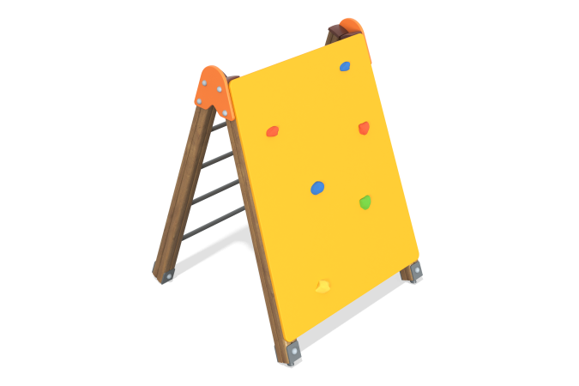

Размеры, мм: | 1200x1250x1550 | Вес, кг: | 81
Характеристики материалов
Материалы: влагостойкая березовая фанера, клееный брус, металл, акриловая краска, порошковая краска, лак.
Комплекс состоит из 4 опорных столбов сечением 100 мм х100 мм, произведенных из деревянного клееного бруса, состоящим из трех слоев сухих досок хвойных пород. Все столбы отшлифованы, кромки скруглены. Обработанные поверхности покрыты тонированным и бесцветным лаком. Верхние торцы столбов закрыты пластиковыми накладками.
В основании опорных столбов установлены закладные элементы, выполненные из металла толщиной 4 мм, длинной 700 мм, в разрезе имеющих форму уголка, с шириной полки 84 мм.
Все подпятники окрашены порошковой краской.
Металлические элементы выполнены из круглой трубы диаметром 26,8 мм.
Фанерные элементы изготовлены из высокопрочной, влагостойкой фанеры толщиной 21 мм, окрашены в 2 слоя акриловой краской и имеют специальное покрытие - антиграффити.
На поверхности альпинистской стенки закреплены специальные зацепы для лазания, разной формы и величины, для хвата руками и постановки ног из композитного материала. Зацепы имеют шероховатую поверхность, которая обеспечивает хорошее сцепление рук и ног.
Все имеющиеся металлические детали окрашены порошковой полиэфирной краской .
Весь крепеж оцинкованный.
Комплектация: опорные столбы – 4 шт; лестница – 1 шт; стенка альпинистская наклонная– 1 шт; комплект крепежа – 1 комплект.
закладных элементов на глубину 400 мм -450мм.

